Структура контрольно-счетной палаты Курганской области
В соответствии со статьей 6 Закона Курганской области от 5 июля 2011 года №43 «О Контрольно-счетной палате Курганской области и отдельных вопросах деятельности контрольно-счетных органов муниципальных образований, расположенных на территории Курганской области» Контрольно-счетная палата образуется в составе председателя, аудиторов и аппарата.
Штатная численность Контрольно-счетной палаты устанавливается постановлением Курганской областной Думы по представлению председателя Контрольно-счетной палаты.Структура и штатное расписание утверждаются председателем Контрольно-счетной палаты.По состоянию на 01.01.2012 года в состав Контрольно-счетной палаты Курганской области входят председатель, 2 аудитора, 4 главных специалиста - инспектора, главный специалист - главный бухгалтер, главный специалист.
В 2013 году штатная численность Контрольно-счетной палаты Курганской области увеличена на единицы: аудитора Контрольно-счетной палаты Курганской области, главного специалиста-инспектора Контрольно-счетной палаты Курганской области.
Все должности в Контрольно-счетной палате Курганской области в соответствии с Указом Губернатора Курганской области от 20.05.2005г. № 131 «Об утверждении реестра должностей государственной гражданской службы Курганской области» являются должностями государственной гражданской службы Курганской области.

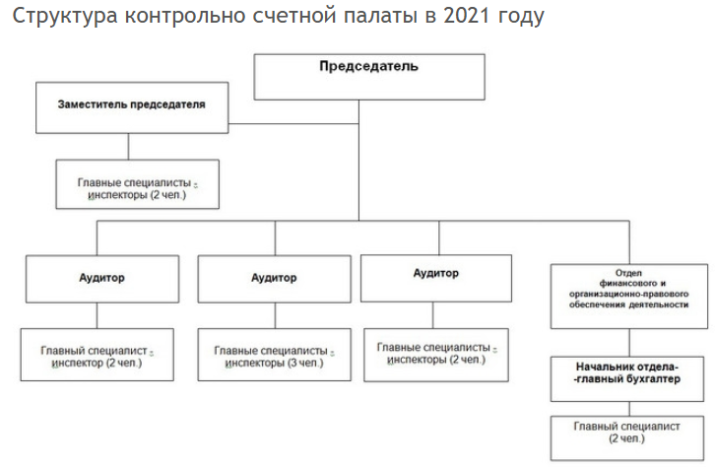

Сведения о должностных лицах Контрольно-счетной палаты
﻿

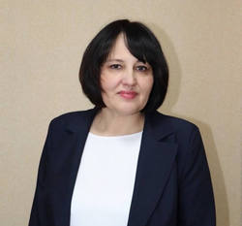

Останина Елена Александровна
Председатель Контрольно-счетной палаты Курганской области
Останина Елена Александровна окончила Курганскую государственную сельскохозяйственную академию в 2002 году по специальности «Бухгалтерский учет и аудит».
Постановлением Курганской областной Думы от 27 февраля 2024 года №26 Останина Елена Александровна назначена на должность председателя Контрольно-счетной палаты Курганской области.
Награждена: Благодарственным письмом Губернатора Курганской области, почетной грамотой Правительства Курганской области, Благодарственным письмом Курганской областной Думы.

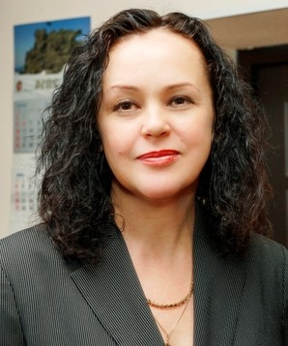

Важенина Наталья Валерьевна
Заместитель председателя Контрольно-счетной палаты Курганской области
Важенина Наталья Валерьевна окончила Сибирскую коммерческую академию потребительской кооперации, в 1994 году по специальности «Бухгалтерский учет, контроль и анализ хозяйственной деятельности».
Постановлением Курганской областной Думы от 26 марта 2013 года №145 Важенина Наталья Валерьевна назначена на должность аудитора сроком на пять лет.
Постановлением Курганской областной Думы от 26 апреля 2017 года № 144 Важенина Наталья Валерьевна назначена на должность заместителя председателя Контрольно-счетной палаты Курганской области сроком на пять лет.
Награждена Благодарственным письмом Губернатора Курганской области.

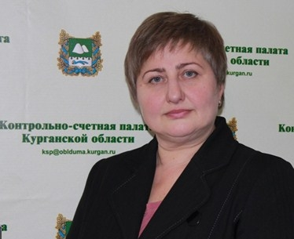

Булдакова Ирина Борисовна
Аудитор Контрольно-счетной палаты Курганской области
Булдакова Ирина Борисовна окончила Курганскую государственную сельскохозяйственную академию в 2001 году по специальности «Экономика и управление аграрным производством».
Постановлением Курганской областной Думы от 26 апреля 2017 года № 145 Булдакова Ирина Борисовна назначена на должность аудитора Контрольно-счетной палаты Курганской области сроком на пять лет.
Награждена Благодарственным письмом Инспекции Министерства Российской Федерации по налогам и сборам по Кетовскому району Курганской области, Почетной грамотойИнспекции Министерства Российской Федерации по налогам и сборам по Кетовскому району Курганской области, Почетной грамотой Федеральной налоговой службы, Благодарственным письмом Курганской областной Думы.

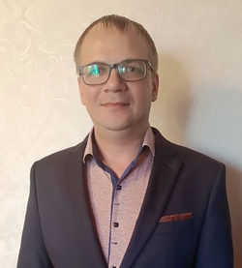

Гилёв Денис Сергеевич
Аудитор Контрольно-счетной палаты Курганской области
Гилев Денис Сергеевич окончил Курганскую государственную сельскохозяйственную академию в 2009 году по специальности «Бухгалтерский учет, анализ и аудит».
Постановлением Курганской областной Думы от 28 марта 2023 года № 109 Гилев Денис Сергеевич назначен на должность аудитора Контрольно-счетной палаты Курганской области сроком на пять лет.
Награжден Благодарственным письмом Департамента агропромышленного комплекса Курганской области.

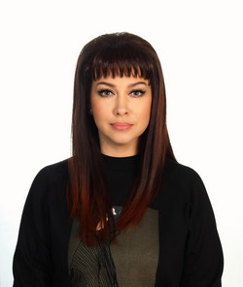

Сединкина Ольга Анатольевна
Аудитор Контрольно-счетной палаты Курганской области
Сединкина Ольга Анатольевна окончила Курганскую государственную сельскохозяйственную академию в 1999 году по специальности «Экономика и управление аграрным производством».
В 2011 году окончила ФГОУ ВПО «Уральская академия государственной службы» по специальности «Юриспруденция».
Постановлением Курганской областной Думы от 25 октября 2022 года № 479 Сединкина Ольга Анатольевна назначена на должность аудитора Контрольно-счетной палаты Курганской области сроком на пять лет.
Награждена Благодарственным письмом Губернатора Курганской области.

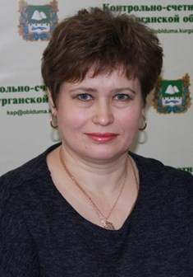

Рожина Елена Владимировна
Начальник отдела финансового и организационно-правового обеспечения деятельности Контрольно-счетной палаты Курганской области-главный бухгалтер
Рожина Елена Владимировна окончила Курганскую государственную сельскохозяйственную академию в 1995 году по специальности «Бухгалтерский учет, контроль и анализ хозяйственной деятельности».
Распоряжением председателя Контрольно-счетной палаты Курганской области от 16 мая 2018 года № 12 л/с Рожина Елена Владимировна назначена на должность начальника отдела финансового и организационно-правового обеспечения деятельности Контрольно-счетной палаты Курганской области-главного бухгалтера.
Награждена Почетными грамотами Государственного учреждения «Ведомственная охрана Министерства финансов Российской Федерации», Благодарностью Министра финансов Российской Федерации.

Контрольно-счетная палата города Кургана
Руководитель | Ищенко Наталья Юрьевна

Контрольная палата муниципального образования – город Шадринск
Руководитель | Попова Ирина Александровна

